File: JazzTasksSpecification.docx Date: 2020-05-26

**Web-Applikation Aufgaben**

**Übersicht**

Mit der Web-Applikation Aufgaben werden die JAZZ *live* AARAU Aufgaben registriert.

Auf einer Webseite im Intranet werden die Aufgaben präsentiert. Es gibt Filter und Parametern für die Präsentation zum Beispiel Alphabetisch, oder per verantwortlich.

Man kann Suchen mit verschiedene Kriterien zum Beispiel Verantwortlich und/oder Stellvertreter.

Die Applikation ist basiert auf eine XML Datei JazzTasks.xml.

Die Applikation registriert die Aufgabeverantwortliche. Mit Admin werden Aufgaben auch registriert, aber nur die Texte, die für die Homepage verwendet werden.

Die Aufgabe Dokumenten haben so wie jetzt die Namen A0001.docx, A0001.pdf, A0002.docx, A0002.pdf,…

**Layout für die Webseiten**

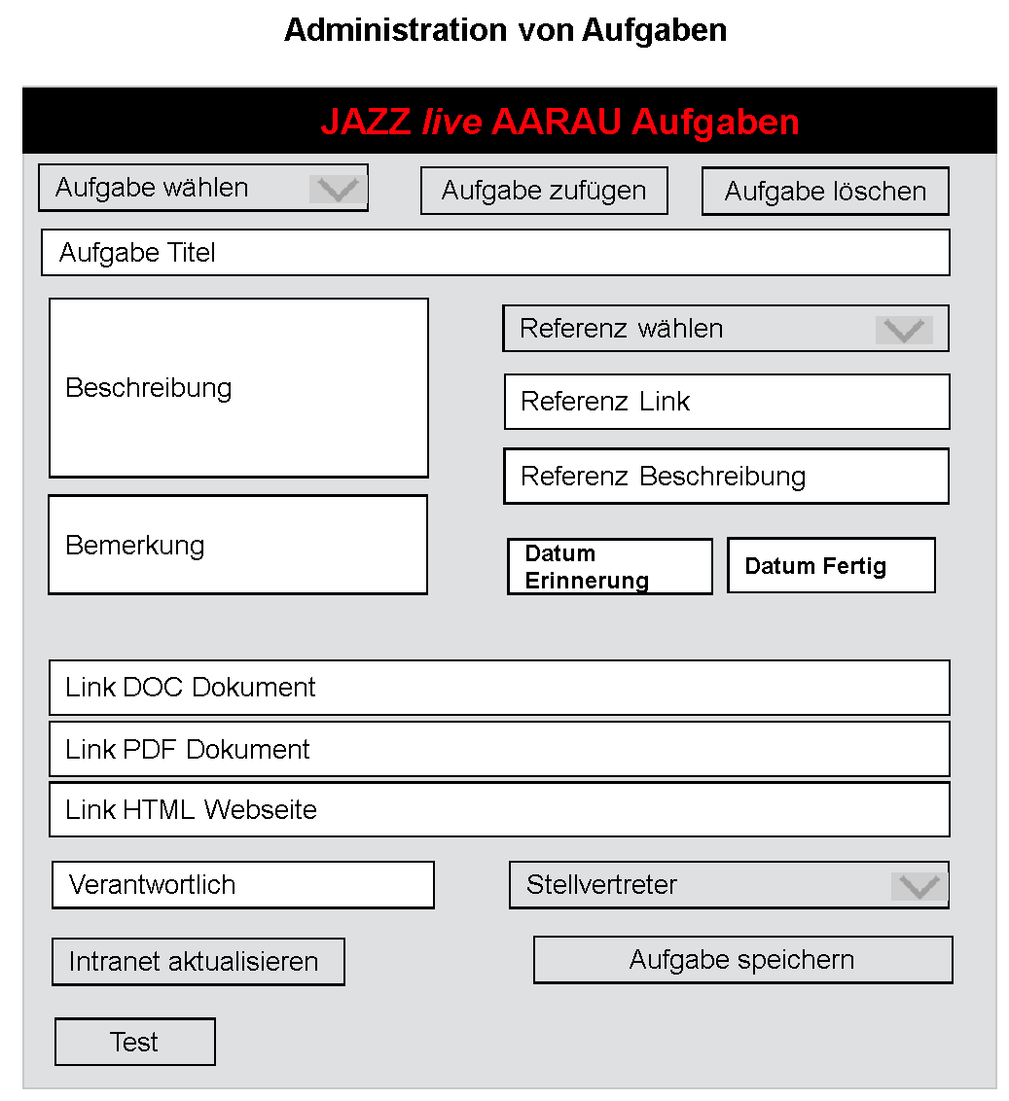

**Implementierung**

***Entwicklungsprogramm***

Die Web-Applikation wird mit Visual Studio Code implementiert.

***Hauptordner***

Der Hauptordner für die Applikation ist www/Tasks.

Die Webseite Datei JazzTasks.htm ist im diesen Ordner

***Unterordner***

Unterordner sind ***Xml, Scripts, Styles, Php, Images*** und ***Icons***

Alle JavaScript Datei-Namen im Ordner Scripts fangen mit JazzTasks an. Zum Beispiel JazzTasks.js (mit Hauptfunktionen), JazzTasksXyz.js, JazzTasksAbc.js.

Der Name der Style Sheet Datei im Ordner Styles ist JazzTasks.css

Die Datei JazzTasks.xml ist im Ordner Xml.

**Ordner für Präsentationswebseite**

Der Ordner für Präsentationswebseite AufgabenNeu.htm ist im Ordner www/Administration/Aufgaben.

Wenn die Web-Applikation fertig ist, ersetzt AufgabenNeu.htm Aufgaben.html

***Prozess***

Hanni arbeitet selbständig mit dieser Applikation.

Die Originaldaten für die Applikation ist auf einem Memory-Stick

Gunnar macht Skelette (Anfange/Beispiele) von Funktionen.

Hanni arbeitet im Computer mit eigenen (Original-)Dateien.

Gunnar arbeitet mit der Kopie auf dem Server.

***Backups***

Hanni macht Backups vom Memory-Stick im Computer zum Beispiel im Ordner C:\TasksBackups mit Unterordnern Tasks_2020mmdd_n.